附件4

2021数字中国创新大赛-青少年AI机器人赛道
创意编程搭建赛题规则

一、赛项基本信息
赛项类型：创意编程硬件搭建赛
比赛主题：智能家庭小助手
组别：小学组；中学组；
参赛人数：学生1-2人组成1队；
指导老师人数：每队1-2名成年指导教师；
参赛形式：线上创意赛题形式为线上投稿、线上选拔、线下展示与颁奖，由教师评审团对创意类作品进行线上初选，并在数字中国峰会现场分组进行最终线下路演。

二、赛项基本要求
参赛对象：比赛设小学组与中学组，参赛对象为福建省义务教育小学阶段、中学阶段和中职学校（职业高中、中专、技校）阶段的在校学生。每支战队由1-2名参赛队员和1-2名指导教师组成，每支战队可提交1个创意参赛作品。
比赛器材：本赛项无固定器材套装。比赛软件使用慧编程mBlock，包括网页版、Windows版和Mac版等。

比赛主题
比赛主题：智能家庭小助手

主题背景：说到做家务，你会想到什么？臭烘烘的垃圾？乱七八糟的床铺？还是永远洗不完的碗筷，晾不完的衣服？在当代家庭中，家务分工常常是家庭争吵的重要原因。显然，回到家里时，所有东西都收拾得妥妥当当，是多少人的梦想生活，可现实总是残酷的。承认吧，你也曾为不想洗碗而生气！
不过好在，随着社会的进步，有很多解放双手提高效率的电器被发明出来，比如洗衣机、扫地机器人、微波炉等。现在轮到我们担任生活中的小发明家了，开动自己的头脑，将父母、兄弟姐妹和自己从繁琐的家务活中解救出来吧！
主题内容：参赛选手需要围绕此主题通过软件编程和硬件搭建制作创意作品，为解放家人的双手贡献自己的创意想法。具体形式及类型不限——你可以制作提高家务效率的小工具，帮助家人或者自己更快更好地完成家务活；可以模拟开发能够替代人工的机器人，完成家务活；也可以发明智能生活用品，从根源上杜绝家务活的产生.......只要你的想法够大胆，与减少家务活有关，那么你就是我们想要寻找的“智能家庭小助手”！

四、比赛流程
在正式参加比赛之前，我们鼓励每一个参赛战队做充足的准备。建议做好以下相关的准备环节工作，也许可以帮助战队厚积薄发。
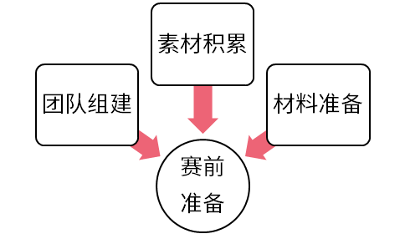
4.1 作品准备
本赛项着重于跨学科学习，强调理论知识与现实世界的相互联系。鼓励参赛选手主动了解现实问题，亲自动手尝试用不同的方法分析和解决问题。以下为推荐的比赛流程，建议每一个参赛选手进行充足的准备和有深度的探索，充分调研与问题相关的背景或现状，收集信息，生成可能的方案，选择和测试方案，分析和评价结果。
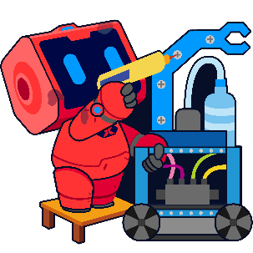
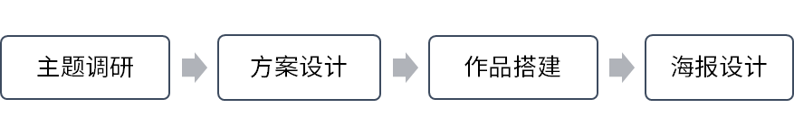
参赛选手根据确定的作品方案，明确作品主题及作品功能，并明确器材清单，进行软件编程和硬件作品搭建。作品搭建过程中需要记录，主要包括代码逻辑、电子件部分搭建过程等和外观设计部分搭建过程，内容可包括方案设计、搭建过程中遇到的问题、问题解决方案等。比赛还要求选手制作作品海报，并在线上投稿环节进行提交。
4.2 线上投稿
参赛选手可在指导教师的帮助下，在慧编程社区发布作品，填写文字内容并上传视频和图片素材。然后在比赛网页点击作品投稿链接，选择相应的参赛作品，填写真实的参赛信息，并上传作品海报。比赛期间线上创意赛的比赛网页将会提供详细的发布作品和线上投稿的操作指南。
4.3 决赛现场流程
P01 设计展板及展位
参赛战队基于作品搭建方案，在此环节中完成作品展板内容的设计，用于后续环节的展示。参赛战队根据展位的情况利用自己携带的材料进行装饰，以充分展示战队文化。
P02 作品展示
在此环节中，参赛战队可向观众展示作品及进行互动，各参赛战队之间也可互相交流比赛成果，交换战队文化纪念品等。
P03 路演评选
在路演评选环节中，参赛战队通过抽签决定上场顺序，按序将作品带上台对作品进行完整演示以及讲解，专家评审组将据此使用比赛结果评分表进行提问及评分。

五、比赛规范
- 作品规范
本赛项类型为硬件创意赛，要求参赛选手对硬件进行编程。比赛作品的形态为硬件作品，即作品的主体为硬件。
每支参赛队伍只可投递一个作品参加比赛。
每支参赛队伍必须投递原创非改编作品。
- 投稿规范
作品名称：发布作品需包含正式的作品名称，此处的作品名称需与作品海报中的作品名称完全一致。
作品介绍：作品介绍中需包括作品主题和作品功能等内容。描述具有层次感，能够找出重点，读完之后能够让人印象深刻。整个作品介绍不宜超过1000字，一般以700字到900字为佳，最长不可超过2000字。描述中不应该夸大作品实际功能和实现原理。
操作说明：说明中需明显标识步骤，并存在先后关系。避免出现读者无法理解或按照说明无法执行、无法达成应有效果，不要错、漏、跳过步骤。
作品程序：上传的作品程序需针对各个功能实现进行清晰的备注。程序备注应尽量简单易懂，能够帮助评委进行理解程序逻辑。
作品视频：视频支持mp4、mov格式，单个大小不超过200M。拍摄光照要求清晰明亮，避免视频模糊而看不清的状况。视频内容须包括参赛选手自己的口头介绍和作品功能演示。视频的展示形式不限，但是需要容易被观看者理解。
作品照片：照片支持gif、jpg、png格式，单张大小不超过10M。照片数量至少3张，发布作品时需选择一张照片作为作品封面。照片要求清晰可见，表现主体不存在模糊的情况。尽量多角度摆拍，完整的呈现整个作品各个部分的结构和设计。
- 作品海报规范
创作方式及规格：作品海报需为参赛选手自行创作且手绘，鼓励选手发挥想象力和艺术创造力，图文并茂，精炼又生动地展示自己创作的作品。单张海报尺寸不可超过297mm*420mm（即国际通用标准A3规格），参赛选手可以绘制多张海报生成PDF文件，若为图片格式则不超过3张。可以使用纸张或者其他环保展板类材料，内容清晰，方便评委阅读即可。
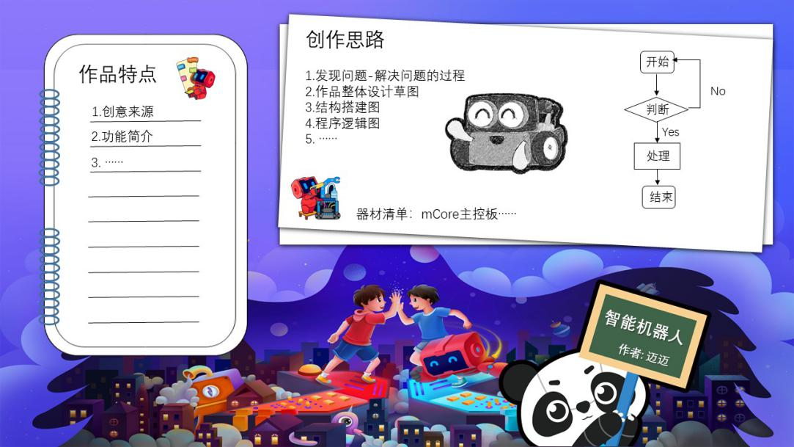
海报内容：作品海报内容应当包含作品基本信息，包括但不限于作品名称、选手姓名、作品功能、作品创意来源等。作品海报也需包含作品创作过程信息，包括但不限于作品创作思路（发现问题-解决问题的过程）、作品各部分搭建过程等，最好能配上作品设计，搭建结构，程序逻辑等手稿图。建议在作品海报上列出主要硬件材料，如果使用了大量无法量化的材料例如纸模外壳或者金属梁，仅需填写材料名称即可，不需要标记数量。例：童心派x1、纸板模型若干、超声波传感器x1。
海报提交：在线上投稿环节中提交作品海报，优先将作品海报以PDF格式提交，如果条件不允许，也可拍摄高清正面图上传，图片数量不超过3张。文件总大小不超过20M。作品海报提交时名称必须与投稿的作品名称保持一致。

六、比赛评审
6.1 线上选拔评分标准
线上选拔时将重点考察参赛战队在五个维度方面的能力表现，包括电子技术、编程能力、设计能力、创新思维和沟通表达能力。每个维度由2指标构成，即每个指标的具体评分取决于选手和作品的实际情况。
设计能力：参赛选手可以设计多种类型有难度的机械结构，使用相关工具实现作品功能；参赛选手会使用多种创客材料或美术材料等设计作品造型和外观；参赛作品造型有吸引力，包含交互装置等，可综合体现参赛选手的设计水平和审美能力。
创新思维：参赛作品解决方案独特新颖，无雷同作品或产品，可体现独一无二的个人创意。
电子技术：参赛选手可以巧妙使用不同难度的电子件实现作品功能；结合参赛作品的功能，可以使用多种类型电子件；作品所使用的电子件连接正确，并准确和流畅地实现作品的功能。
编程能力：参赛选手可以选择图形化编程或文本式编程实现作品功能，抽象表达自己的创意；作品程序简洁，没有冗余，并且无bug；参赛选手可运用最优算法，代码运行流畅并准确实现作品的功能。
沟通表达：参赛选手在作品视频中的口头语言表达流畅，条理清晰，词汇丰富，发音清楚，能完整并精确地进行描述；
6.2 线下决赛评分标准
决赛时评分将围绕参赛作品，作品展示，团队表现三个部分展开，每个部分由若干评审维度构成。
- 参赛作品部分：主题应用，创新思维，技术原理，外观设计
主题应用：参赛作品需要有明确的主题，即作品所表现的中心思想和主要内容契合单场比赛主题；主题创意来源于选手对日常生活的观察、理解和思考，在现实或未来存在一定的应用价值。
创新思维：本赛项鼓励参赛战队从各个方面提出新的想法和创造新的事物。围绕作品主题场景，跳出现有的思维模式，提出有别于常规或常人思路的见解。利用自己的知识和材料，理想化地满足需求或解决问题，去改进或创造新的事物、方法、元素、路径、环境，并能够获得有益的效果。
技术原理：作品机械结构稳定，功能完善并且运作良好；作品电子件种类丰富，匹配主题场景并且功能实现准确。
外观设计：作品的外观是作品的外形设计和交互设计等方面的综合表现，具体包括作品的外在造型、结构形态、颜色搭配、场景装饰和交互装置等；作品机械结构设计精良，造型均衡；作品包含场景装饰，装饰效果与作品主题匹配；作品包含交互装置，即作品有与观众互动的部分，吸引人动手尝试；作品外观设计具有一定的艺术表现力和感染力，整体具有视觉吸引力。
- 作品展示部分：材料规范，内容丰富，形式新颖，功能实现，答辩阐述；
材料规范：有完整的作品和作品展板材料；作品和作品展板的尺寸大小符合规则。
内容丰富：展示过程中可以体现作品的基本信息，包括作品名称、作品主题、创意来源、作品功能等；展示过程中可以体现比赛过程，包括前期的团队组建、素材积累和作品搭建等流程；展示过程中可以体现团队的想法和思考的过程，以及比赛目标和心得等内容。
形式新颖：在作品展示环节中，参赛战队可以使用有特色的展示风格，吸引更多人主动了解战队的作品并进行互动；在路演评选环节中，参赛战队可以使用有特色的方式进行展示，同时能在有限的时间内表达作品主题和功能等关键内容。
功能实现：作品功能演示结果与功能阐述匹配，功能实现完整并顺利。
答辩阐述：参赛选手讲解流利，衔接连贯，对讲解内容和比赛流程准备充分；准确并流利回答评委的提问，与评委能够自然交流。
- 团队表现部分：合作分工，精神风貌
合作分工：团队分工明确，任务分配得当，展示过程中可以体现每个队员的作用；队员熟悉自己的任务，也了解其他队员的任务；队员熟悉作品细节，可以流利讲解、娴熟操作或进行改进。
精神风貌：对团队自信，并且对自己具有责任感、对其他队员具有信任感；在展示过程中可以体现团队文化，有利用团队形象材料包括但不限于衣服、徽章或其他装饰；与其他战队有交流或主动分享，可以结交其他选手。

